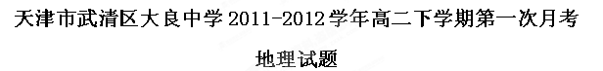
一、单项选择题
1.下列对旅游资源内涵的叙述，正确的有（ ）
①能够吸引旅游者并直接用于欣赏、消遣 ②能够被旅游业开发利用 ③能够产生社会效益、经济效益和环境效益 ④一般包括为旅游者提供服务的设施
A.①③④ B.①②④ C.②③④ D.①②③
2.阿尔卑斯山的山顶终年积雪，适宜旅游者前去滑雪，说明（ ）
A.旅游资源内容与形式上的多样性 B.美学上的观赏性
C.吸引力的定向性 D.空间上的地域性
3.下列特点中，属于旅游资源特点的是（ ）
①多样性 ②地域性 ③观赏性 ④不变性 ⑤永续性
A.①②③⑤ B.①③④⑤ C.②③④⑤ D.①②③④
4．下列四组旅游资源中，全部位于西部地带的是（ ）
A.白马寺、大雁塔、嘉峪关 B.月牙泉、杜甫草堂、布达拉宫
C.大昭寺、悬空寺、云冈石窟 D.莫高窟、龙门石窟、寒山寺
5.下列旅游线路中以“红色旅游”为主题的是（ ）
A.秦始皇陵兵马俑坑—龙门石窟—苏州园林 B.泰山—苏州园林—杭州西湖
C.南昌—井冈山—赣州—瑞金 D.北京故宫—云冈石窟—平遥古城
佛教由印度传入中国，石窟艺术也由此传入。著名石窟有敦煌石窟、云冈石窟和龙门石窟。据此回答6—7题：
6.石窟的开凿要求有硬度较低的沉积岩，下列岩石符合要求的是（ ）
A.大理岩 B.玄武岩 C.砂岩 D.花岗岩
7.石窟作为旅游资源，主要是具有（ ）
A.历史文化价值 B.经济价值 C.科研价值 D.美学价值
8.有关下列旅游资源的类型，叙述正确的是（ ）
A.极光属于宇宙类 B.黄果树瀑布属于地文景观类
C.吉林雾凇属于气象气候类 D.黄山云海属于水域风光类
9.下列有关人文旅游资源的叙述，正确的是（ ）
A.人文旅游资源是指人类历史上遗留下来的古代建筑
B.人文旅游资源只具备历史文化价值
C.人文旅游资源可能不存在具体的物质表现形式
D.人文旅游资源中最主要的是购物类
极光是一种重要的旅游资源。据此回答8—10题：
10.极光的产生是（ ）
A.人类活动的结果 B.地球运动的结果 C.月球活动的结果 D.太阳活动的结果
11.极光属于（ ）
A.宇宙类旅游景观 B.生物景观 C.地文景观 D.气象气候类景观
12.下列国家中能看到极光现象的是（ ）
A.印度尼西亚 B.加拿大 C.日本 D.新加坡
13.下列关于旅游资源的说法正确的是（ ）
A.自然旅游资源范围较小，一般呈点状分布
B.自然旅游资源要从历史、文化、艺术的角度去欣赏
C.人文旅游资源大多都有几万年以上的悠久历史
D.人文旅游资源在保护上除防止破坏外，还要进行维修和创造
《中国海洋报》2008年1月23日报道，由于全球变暖，两极的冰川、雪山和太平洋海岛危在旦夕，不少人想趁最后的机会造访它们。因此，所谓的“末日旅游”近年呈上升趋势。据此回答14—15题：
14．下列因为全球气候变暖而成为濒危景点的是（ ）
①乞力马扎罗山雪峰 ②澳大利亚大堡礁 ③大兴安岭森林 ④西湖风光
A．①② B．①④ C．②③ D．③④
15．“末日旅游”的不断上升可能带来的影响是（ ）
A．使全球变暖的趋势减缓 B．使南北差距缩小
C．使生物更趋于多样化 D．游客量大增会进一步破坏环境
读我国山水风景区最宜欣赏时间与纬度关系图，回答16－17题：
16．我国南北方山水风景区欣赏时机主要在 （ ）
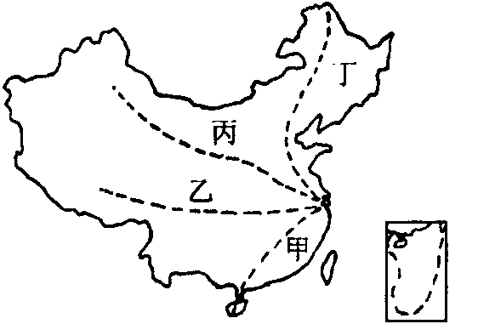
A．春季 B．夏季 C．秋季 D．冬季 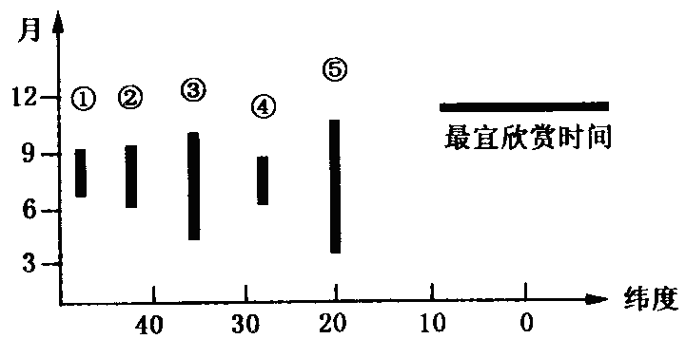
17．按规律推理，④处欣赏时间较短的原因可能是（ ）
A．纬度低 B．地势高 C．雨季长 D．气温高
家住上海的王小华利用暑假期间游览祖国的大好河山，他设计的游览线路如图所示。据此回答18－19题：
18．关于游览线路与景观组合不正确的是（ ）
A．登庐山，游漓江——甲 B．游三峡，看都江堰——乙
C．住窑洞，进莫高窟——丙 D．看龙门石窟，赏林海雪原——丁
19．四条游览线路终点，避暑条件最好的是（ ）
A．甲 B．乙 C．丙 D．丁
20.下列关于中国的世界遗产说法正确的是（ ）
A.青城山—都江堰属于世界自然与文化遗产 B.峨眉山—乐山大佛属于世界文化遗产
C.庐山国家公园属于世界自然遗产
D.新疆维吾尔族木卡姆艺术被评为“人类口述和非物质遗产代表作”
21.下列有关北京世界遗产的叙述，不正确的是（ ）
A.明清故宫是北京的世界自然与文化遗产 B.北京共有6项世界遗产
C.北京既有世界自然遗产，也有世界文化遗产 D.北京世界遗产的最主要价值是历史价值
22.认识和研究中国的世界遗产时十分必要的，主要体现在（ ）
①提高和深化公众对世界遗产的认识和主动保护意识 ②增强综合国力，提高竞争力 ③提高旅游业管理者与从业人员的职业道德和专业知识水平
A.①② B.②③ C.①③ D.①②③
23.对保护世界遗产的态度，可概括为“三个负责”，其中不包括（ ）
A.对历史负责 B.对当代人负责 C.对其价值负责 D.对未来负责
24.下列旅游景观或旅游地，按由东到西的顺序排列的是（ ）
A.洪泽湖、洞庭湖、鄱阳湖、滇池 B.天津、上海、西安、北京
C.普陀山、庐山、九华山、华山 D.中山陵、龙门石窟、大雁塔、嘉峪关
25.关于北京世界遗产的价值，叙述不正确的是（ ）
A.是背景作为中国历史文化名城和世界历史文化名城的重要内容和理由
B.仅仅作为北京城市总体规划的主要依据
C.是背景作为全国政治中心、文化中心和国际交往中心的依托
D.是背景生态和环境保护不可忽视的内容
“望夫石，江悠悠，化为石，不回头，山头日月风复雨，行人归来石应语。”这是唐代诗人王建在游览长江三峡的望夫石时写下的著名诗篇。据此回答1－2题。
26．对望夫石的观赏应做到（ ）
A．置身其中 B．特定位置观赏 C．至高点俯瞰 D．适当距离仰观
27．诗人在游览景观时，能写出如此美妙的诗篇，说明他在旅游景观欣赏时能（ ）
A．领悟自然和人文的和谐 B．达到以情观景的境界
C．登山涉水，求质求真 D．充分了解自然景观的历史文化价值和科学价值
28. 关于提高审美素质的说法，不正确的是（ ）
A. 审美素质主要包括审美情趣和审美能力 B. 审美能力包括感受力、创造力和想象力
C. 审美感受力主要依赖于人的视觉和听觉的接受和判断能力
D. 审美创造力主要表现在意境的开拓和创设方面
29. 观赏云海、日出、夕照、飞瀑、彩虹，以及生物景观是，必须（ ）
A. 了解景观特点 B. 精选观赏点位 C. 把握观赏时机 D. 洞悉景观的文化定位
30. 关于黄山的叙述正确的是（ ）
A. 兼有泰山、华山、嵩山、衡山、庐山、峨眉山、雁荡山的特点
B. 奇松、怪石、云海、温泉被称为黄山四绝
C. 作为世界自然遗产被列入《世界遗产名录》 D. 黄山属于褶皱山
31. 美国夏威夷（ ）
A. 属于海域景观 B. 地处太平洋中部
C. 仅以火山景观闻名于世 D. 火山喷发活动频繁，有强烈的爆炸过程
32. 关于长城的叙述，错误的是（ ）
A. 1987年作为世界自然与文化遗产被列入《世界遗产名录》
B. 是我国古代最伟大的军事防御建筑体系，始建于公园前7世纪前后
C. 具有一定的建筑学价值 D. 长城中段大体与400毫米年等降水量线一致
33．据世界旅游组织预测，到2010年我国将成为世界第一旅游接待国和第四大旅游客源输出国，原因有：①国土广大，旅游资源丰富 ②对外开放的力度加大 ③居民收入不断提高 ④人造景观众多
A．①② B．③④ C．①②④ D．①②③
34.2007年“五一黄金周”期间，我国旅游市场异常火爆。读“中国重点城市旅游实力比较图”，有关图中各城市的叙述，正确的是
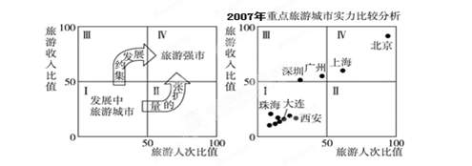
A.上海、广州、深圳是发展中旅游城市 B.大连旅游人次比值大于西安
C.大连、西安的旅游资源类型相同 D.北京的旅游实力是最强大的
下图是北京、昆明两地的旅客流量统计示意图，读图判断35－36题：
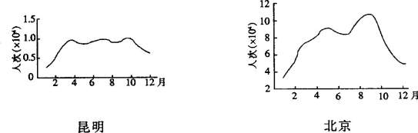
35．昆明旅游旺季长是由于（ ）
A．气候条件较好 B．市场距离较短 C．交通通达性较强 D．接待能力较强
36．两地客流量差异较大，最主要是由于（ ）
A．气候环境的差异 B．自然旅游资源的差异
C．人文旅游资源的差异 D．环境容量的差异
中国—东盟博览会的成功举办，推动了广西与东盟各国的合作迅速升温，旅游业的合作与发展明显更快。2007年，广西接待东盟国家旅游者达46万人次，而举办中国—东盟博览会之前的2001年只有13万多人次。据此回答37—38题：
37．广西发展旅游业的国际区位优势主要表现在（ ）
A．政策优惠，旅游资源丰富 B．交通通达度高，航空运输业发展迅速
C．广西沿海、沿边、沿江，地处华南经济圈、西南经济圈与东盟经济圈的接合部
D．对外交流频繁，从业人员素质高
38．有利于打造广西与东盟国际旅游合作平台的措施有 （ ）
①加强国际旅游交通对接，实现旅游交通便利化 ②大力营建高档消费场所，吸引更多的外国游客 ③复制各国著名人文和自然景观， 营造国际氛围 ④举办各种形式的旅游推介会，加强国际交流与沟通
A．①② B．①④ C．②③ D．③④
读下面的两幅图，“西安市国内游客构成省级变化图”和“游客对西安市及周边旅游景点到访率统计图”。读图回答39－40题：
客源比重（％）
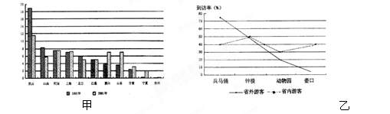
39．关于西安市客源市场的分析正确的是（ ）
A．山东省客源比重增长最快
B．周边省份旅游资源客源和本省客源所占比重均下降
C．在开发客源市场方面，应稳固周边地区的客源，重点争取经济发达地区的客源
D．客源吸引半径呈标准圆状递减
40．关于西安市区及周边景点旅游资源的开发条件评价正确的是（ ）
A．壶口瀑布的游客到访率省内高于省外，主要受景点知名度的影响
B．兵马俑的游客到访率省内外均较高，主要受交通通达度的影响
C．动物园的游客到访率省内高于省外，主要受市场距离的影响
D．省内游客的到访率与景点知名度存在正相关
二、综合题
41．2007年8月2日16时30分许，杭州市发生钱塘江潮水卷人事件，30余人被潮水卷走，其中22名落水者随后被救起，12人遇难，遇难者都是外地人。阅读下图，回答有关问题。
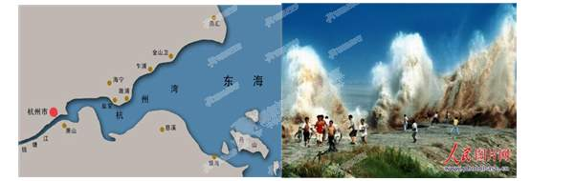
⑴钱塘潮被称为“天下第一潮”，试分析其形成原因。

⑵影响旅游安全的主要因素有哪些？钱塘江潮水卷人事件主要是受哪个因素的影响？

⑶从安全的角度考虑，欣赏钱塘江大潮宜 （ ）
A．选择合适的位置 B．选择观察时机 C．抓住景观特点 D．以情观景
⑷你认为当地应该采取什么措施来防止类似事件的发生？

42.2008年国家新的法定节假日调整方案正式实施。调整内容包括：①国家法定节假日总天数由10天增加到11天。②春节放假起始时间由农历正月初一调整为除夕。③“五一”国际劳动节由3天调整为1天；清明、端午、中秋增设为国家法定节假日，各放假1天。根据下述材料，结合所学知识，回答⑴—⑷题。
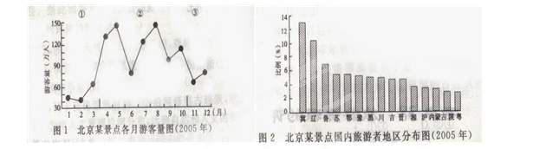
⑴该景点旅游旺季为__________，淡季为__________（填图1中的数字代码）。
⑵自1999年实施的黄金周制度给游客带来的不利影响有_________（填正确项字母）。
A．景点人满为患，旅游感觉差 B．交通拥堵，安全隐患增多
C．增加了旅游方式的多样性 D．服务质量下降 E．增加了长线旅游机会
⑶2005年该景点客源地的分布特点是_________。分析原因。

⑷分析2008年国家新法定节假日制度调整方案的积极意义。

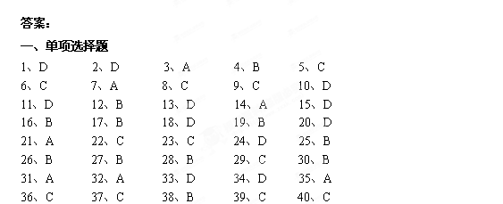
二、综合题
